2021学年第二学期“自适应”自测初三数学试卷初三数学试卷
一、选择题：（本大题共6题，每题4分，满分24分）
1. 在下列二次根式中，最简二次根式的是（ ）
A. B. C. D.
【答案】C
【解析】
【详解】解：A、，分母中含有分式，不是最简二次根式，不符合题意；
B、，被开方数中含有可开方的因数，不是最简二次根式，不符合题意；
C、，被开方数中没有可开方的因数且分母中没有分式，是最简二次根式，符合题意；
D、，被开方数中含有可开方的因数，不是最简二次根式，不符合题意．
故答案选C．
【点睛】本题主要考查了，最简二次根式的定义．即：被开方数中不含可开方的因数且分母中不含根式的二次根式，称为最简二次根式．掌握最简二次根式的定义，是解决本题的关键．
2. 不等式ax＞b可变形为，那么a的取值范围是( )．
A. a≤0 B. a＜0 C. a≥0 D. a＞0
【答案】B
【解析】
【分析】根据不等式的基本性质即可判断．
【详解】解：由不等式ax＞b推出x＜，可知a＜0，
故选B．
【点睛】本题考查的是不等式的基本性质，解答本题的关键是熟练掌握不等式的基本性质3：不等式两边同时乘以（或除以）同一个小于0的整式，不等号方向改变．
3. 下列对一元二次方程根情况判断，正确的是（ ）
A. 两个不相等实数根 B. 有两个相等实数根
C. 有且只有一个实数根 D. 没有实数根
【答案】A
【解析】
【分析】根据一元二次方程一般式，可知中，a=1、b=0、c=-3．
由根的判别式：，可知方程应有两个不相等的实数根．
【详解】解：
a=1、b=0、c=-3
方程有两个不相等的实数根
故选A．
【点睛】本题主要考查知识点为，一元二次方程中根的判别式．当，一元二次方程有两个不相等的实数根；当，一元二次方程有两个相等的实数根；当，一元二次方程没有实数根．掌握根的判别式是解决此题的关键．
4. 某集团下属子公司2021年利润如下表所示，
2021年利润（千万元） | 11 | 3 | 2 | 1
子公司个数 | 1 | 2 | 4 | 2
那么各子公司2021年利润的众数是（ ）
A. 11千万元 B. 4千万元 C. 2千万元 D. 1千万元
【答案】C
【解析】
【详解】解：A、表格中此数据对应个数为1个，不是数据中个数最多数据，不符合题意；
B、表格中没有此数据，不符合题意；
C、表格中此数据对应个数为4个，是数据中个数最多的数据，符合题意；
D、表格中此数据对应个数为2个，不是数据中个数最多的数据，不符合题意．
故选C．
【点睛】本题主要考查知识点为众数的定义，即在一组数据中，出现次数最多的数据．掌握众数的定义，是解决本题的关键．
5. 下列命题中，真命题是（ ）
A. 平行四边形是轴对称图形 B. 互为补角的两个角都是锐角
C. 相等的弦所对的弧相等 D. 等腰梯形的对角线相等
【答案】D
【解析】
【分析】根据平行四边形的性质，补角的性质，圆内弧、弦、圆周角的关系，等腰梯形的性质，逐项判断即可求解．
【详解】解：A、平行四边形是中心对称图形，故原命题是假命题，不合题意；
B、互为补角的两个角不一定是锐角，例如100°和80°，故原命题是假命题，不合题意；
C、同圆或等圆中，相等的弦所对的弧相等，故原命题是假命题，不合题意；
D、等腰梯形的对角线相等，故原命题是真命题，符合题意；
故选：D
【点睛】本题主要考查了平行四边形的性质，补角的性质，圆内弧、弦、圆周角的关系，等腰梯形的性质，判断命题的真假，熟练掌握相关知识点是解题的关键．
6. 在直角坐标系中，点的坐标是，圆的半径为2，下列说法正确的是（ ）
A. 圆与轴有一个公共点，与轴有两个公共点
B. 圆与轴有两个公共点，与轴有一个公共点
C. 圆与轴、轴都有两个公共点
D. 圆与轴、轴都没有公共点
【答案】B
【解析】
【分析】根据圆心到x轴和y轴的距离判断圆P与坐标轴的位置关系即可；
【详解】解：∵点的坐标是，
∴点P到x轴的距离为，点P到y轴的距离为2，
∵圆的半径为2，＜2，
∴点P到x轴距离小于圆的半径，点P到y轴的距离等于圆的半径，
∴圆与x轴相交，圆与轴有两个公共点，
∴圆与y轴相切，圆与轴有一个公共点，
故选： B．
【点睛】本题考查了直线和圆的位置关系，掌握相交、相切、相离的判定方法是解题关键．
二、填空题（本大题共12题，每题4分，满分48分）
7. 因式分解：___．
【答案】2a（a-2）
【解析】
【详解】
8. 函数的定义域是______．
【答案】
【解析】
【分析】根据分式有意义的条件是分母不为0，即可求解．
【详解】解：由题意得：2-x≠0，即x≠2．
故答案为：x≠2．
【点睛】本题考查了使函数有意义的自变量的取值范围的确定．函数是整式型，自变量为全体实数；函数是分式型，自变量为使分母不为0 的实数；二次根式型的函数的自变量为根号下的式子大于或等于0的实数；当函数关系式表示实际问题时，自变量不仅要使函数关系式有意义，还要使实际问题有意义．
9. 反比例函数（是实数，）的图象在每个象限内随着的增大而增大，那么这个反比例函数的图象的两个分支分别在第______象限．
【答案】二、四
【解析】
【分析】直接利用反比例函数的图象和性质即可得出答案．
【详解】解：∵反比例函数图象在每个象限内y随着x的增大而增大
∴k<0
∴它的图象的两个分支分别在第二、四象限
故答案为：二，四
【点睛】本题主要考查反比例函数的图象和性质，掌握反比例函数的图象和性质是解题的关键．
10. 方程的解是_______．
【答案】
【解析】
【分析】首先移项，两边再分别平方，最后解方程即可求得．
【详解】解：移项，得，
两边分别平方，得，
解得，
经检验：是原方程的解，
故答案为：．
【点睛】本题考查了无理方程的解法，熟练掌握和运用无理方程的解法是解决本题的关键，注意解无理方程要检验．
11. 一个布袋中有8个红球和16个黑球，这两种球除了颜色以外没有任何其他区别，从布袋中任取1个球是黑球的概率是______．
【答案】
【解析】
【分析】根据题意，可知存在8+16=24种可能性，其中抽到黑球的有16种可能性，从而可以求出从布袋中任取1个球，取出黑球的概率．
【详解】解：∵一个布袋中放着8个红球和16个黑球，
∴从布袋中任取1个球，取出黑球的概率是，
故答案为：．
【点睛】本题考查概率公式，解答本题的关键是明确题意，求出相应的概率．
12. 北京冬奥会上中国队获得奖牌情况如图所示，其中金牌为9块，那么中国队获得奖牌总数是______块．
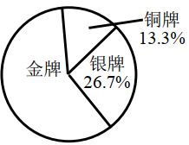
【答案】15
【解析】
【分析】由扇形统计图可知，金牌占奖牌总数的百分比为：．所以奖牌总数=金牌数（块）．
故答案为15．
【详解】由扇形统计图可知：
金牌占奖牌总数的百分比为：
奖牌总数=（块）
【点睛】本题主要考查知识点为，扇形统计图．扇形统计图的特点：能够更清晰地表示出各部分占总数的百分比．所以掌握扇形统计图，是解决本题的关键．
13. 沿一斜坡向上走13米，高度上升5米，这个斜坡的坡度_______．
【答案】2.4
【解析】
【分析】根据勾股定理求出此人行走的水平距离，根据坡度的概念计算即可．
【详解】解：由勾股定理得，此人行走的水平距离为：=12，
则此斜坡的坡度i=5：12=1：2.4，
故答案为：2.4．
【点睛】本题考查的是解直角三角形的应用-坡度坡角问题，掌握坡度是坡面的铅直高度h和水平宽度l的比是解题的关键．
14. 2002年在北京召开的国际数学家大会，会标是以我国古代数学家赵爽弦图为基础设计的，弦图是由四个全等直角三角形与一个小正方形拼成的一个大正方形（如图），如图的弦图中大正方形边长为4，每个直角三角形较小的锐角为，那么小正方形面积为_______．
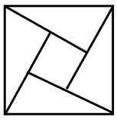
【答案】##
【解析】
【分析】根据在直角三角形中，如果一个锐角等于30°，那么它所对的直角边等于斜边的一半，再由勾股定理可得另一直角边，于是可得直角三角形面积，根据全等三角形的面积相等计算面积差即可；
【详解】解：设上面的直角三角形为Rt△ABC，∠ACB=90°，
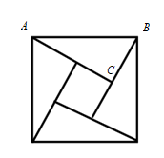
则AB=4，∠BAC=30°，
∴BC=2，AC=，
∴Rt△ABC面积=BC•AC=，
∵四个直角三角形全等，
∴四个直角三角形面积相等，
∴小正方形面积=大正方形面积-4×Rt△ABC面积=16-，
故答案为：16-；
【点睛】本题考查了全等三角形的性质，勾股定理，掌握30°直角三角形的边长关系是解题关键．
15. 已知在中，是中线，设，，那么向量用向量、表示为_______．
【答案】
【解析】
【分析】根据题意可得，从而得到，进而得到，即可求解．
【详解】解：如图，
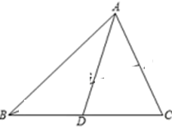
∵，，
∴，
∴，
∵AD为中线，
∴，
∴．
故答案为：
【点睛】本题主要考查了向量的运算，熟练掌握向量的运算法则是解题的关键．
16. 已知在中，点、分别在边、上，//，如果和四边形的面积分别为4和5，，那么______．
【答案】6
【解析】
【分析】根据题意：，可得．通过相似三角形的性质可知：两个相似三角形的面积比等于相似比的平方．已知，，所以，所以相似比．所以，已知DE=4，则可求出BC=6．
【详解】如图，
相似比
，
DE=4
BC=6
故答案为6．
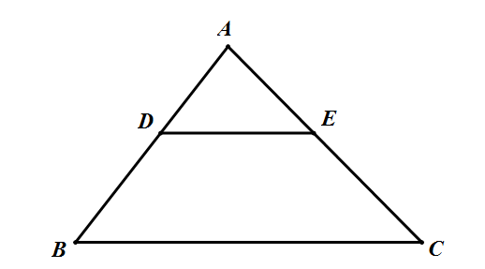
【点睛】本题考查知识点为相似三角形的性质．两个三角形相似，则它们的面积比等于相似比的平方，它们的周长比等于相似比．掌握相似三角形的性质是解决本题的关键．
17. 如图，如果AB、AC分别是圆O的内接正三角形和内接正方形的一条边，BC一定是圆O的内接正n边形的一条边，那么n=_______．
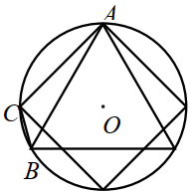
【答案】12
【解析】
【分析】连接OA、OB、OC，如图，利用正多边形与圆，分别计算⊙O的内接正方形与内接正三角形的中心角得到∠AOC=90°，∠AOB=120°，则∠BOC=30°，然后计算即可得到n的值．
【详解】解：连接OA、OB、OC，如图，
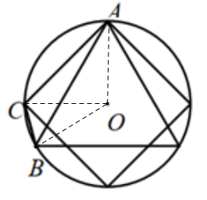
∵AC，AB分别为⊙O的内接正方形与内接正三角形的一边，
∴∠AOC==90°，∠AOB==120°，
∴∠BOC=∠AOB-∠AOC=30°，
∴n==12，
即BC恰好是同圆内接一个正十二边形的一边．
故答案为：12．
【点睛】本题考查了正多边形与圆：把一个圆分成n（n是大于2的自然数）等份，依次连接各分点所得的多边形是这个圆的内接正多边形，这个圆叫做这个正多边形的外接圆；熟练掌握正多边形的有关概念．
18. 如图，菱形ABCD中，AB=5，AC=8，把菱形ABCD绕A点逆时针旋转得到菱形AB'C'D'，其中点B'正好在AC上，那么点C和点C'之间的距离等于______．
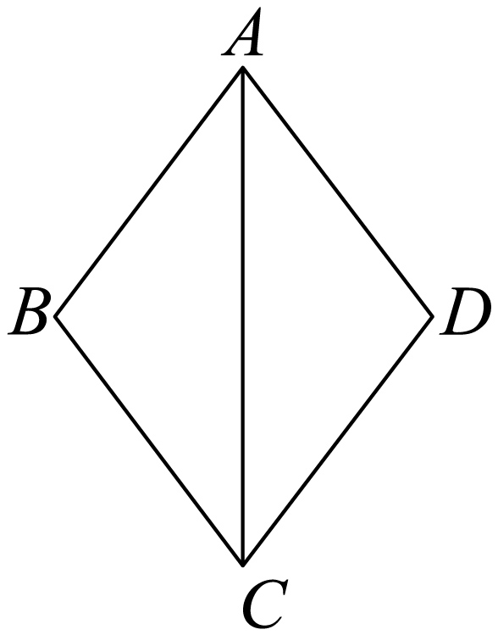
【答案】##
【解析】
【分析】连接BD，交AC于点O，过点C作CE⊥AC'于点E，先利用勾股定理求得OD=3，利用三角函数的定义求得CE=，AE=，再利用勾股定理即可求解．
【详解】解：连接BD，交AC于点O，过点C作CE⊥AC'于点E，
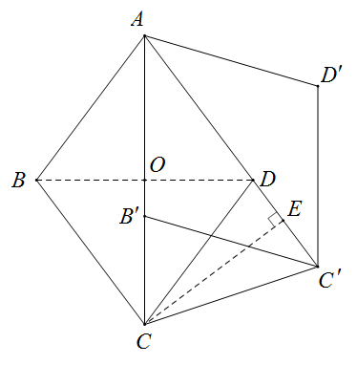
∵菱形ABCD中，AB=5，AC=8，
∴AO⊥BD，AO=OC=4，AD=AB=5，
由勾股定理得OD=3，
由旋转的性质得AC'= AC=8，
sin∠OAD=，cos∠OAD=，
∴，，
∴CE=，AE=，
∴EC'=8-=，
∴CC'=，
故答案为：．
【点睛】本题考查了旋转的性质，菱形的性质，勾股定理，三角函数的定义，熟记锐角三角函数的定义是解答此题的关键．
三、解答题（本大题共7题，满分78分）
19. 计算：．
【答案】
【解析】
【分析】原式第一项利用分数指数幂运算法则计算，第二项利用特殊角的三角函数值化简，第三项运用负整数指数幂法则计算，最后一项利用二次根式的性质进行化简，即可得到结果．
【详解】解：
=
=
【点睛】此题考查了实数的运算，涉及的知识有：分数指数幂、负整数指数幂，特殊角的三角函数值以及二次根式的性质，熟练掌握运算法则是解本题的关键．
20. 解方程：．
【答案】
【解析】
【分析】方程两边同乘以（x+1）（x﹣1），得到整式方程，解整式方程，把得到的根代入最简公分母检验即可．
【详解】解：方程两边同乘以（x+1）（x﹣1），得，
即，
整理得，
解得：，，
经检验：是原方程的增根，是原方程的根．
原方程的根是．
【点睛】本题考查的是可化为一元二次方程的分式方程的解法，解分式方程的步骤：①去分母；②求出整式方程的解；③检验；④得出结论．
21. 如图，梯形ABCD中，AD//BC，E是AB的中点，∠CDE=90°，CD=6，tan∠DCE=．
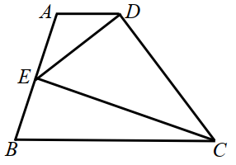
（1）求CE的长；
（2）求∠ADE的余弦．
【答案】（1）
（2）的余弦为
【解析】
【分析】（1）利用正切函数求得DE=4，再利用勾股定理即可求解；
（2）取CD的中点F，利用梯形中位线定理得到AD//EF，∠ADE=∠DEF，在Rt△DEF中，利用勾股定理和余弦函数的定义即可求解．
【小问1详解】
解：∵∠CDE=90°，CD=6，tan∠DCE=，
∴=，即=，
∴DE=4，
由勾股定理得CE=；
【小问2详解】
解：取CD的中点F，连接EF，
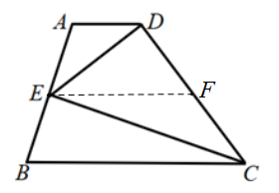
∵E是AB的中点，
∴EF是梯形ABCD的中位线，
∴AD//EF，
∴∠ADE=∠DEF，
在Rt△DEF中，，，，
由勾股定理得，
∴，
∴，
即的余弦为．
【点睛】本题考查了梯形的中位线，解直角三角形，熟记锐角三角函数的定义是解答此题的关键．
22. 弹簧在一定限度内，它长度与所挂重物的重量是一次函数关系，下表中记录的是所挂重物的重量和其对应的弹簧长度．
重物的重量 | … | 2 | … | 10 | …
弹簧的长度 | … | 13 | … | 17 | …

（1）求关于的函数关系式（不需要写出函数的定义域）；
（2）弹簧在一定限度内挂上重物后长度不超过，那么所挂重物的重量最多为多少？
【答案】（1）
（2）所挂重物的重量最多为
【解析】
分析】（1）运用待定系数法求解即可；
（2）根据题意列出不等式求解即可．
【小问1详解】
设关于的解析式是，
由题意得：，
解得：，．
∴关于的解析式是．
【小问2详解】
由题意得：，
∴，
解得：，
即所挂重物的重量最多为．
【点睛】本题考查一次函数的应用、解一元一次不等式，解答本题的关键是明确题意，利用一次函数的性质解答．
23. 如图，已知：和都是等边三角形，其中点在边上，点是边上一点，且．
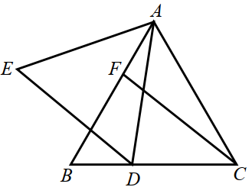
（1）求证：∥；
（2）连接，设、的交点为，如果，求证： DF∥AC．
【答案】（1）见解析 （2）见解析
【解析】
【分析】（1）先证明，可得．再由是等边三角形，可得，从而得到，即可求证；
（2）根据，可得，从而得到，进而得到，即可求证．
【小问1详解】
证明∶∵是等边三角形，
∴，，
∵，
∴，
∴．
∵是等边三角形，
∴，
∵，
∴，
∴，
∴DE∥CF；
【小问2详解】
证明∶如图，
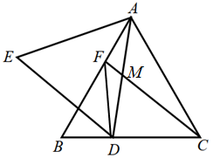
∵，
∴，
∵，
∴，
∴，
∵，
∴，
∴DF∥AC．
【点睛】本题主要考查了相似三角形的判定和性质，等边三角形的性质，全等三角形的判定和性质，熟练掌握相似三角形的判定和性质，等边三角形的性质，全等三角形的判定和性质是解题的关键．
24. 已知：在直角坐标系中直线与轴、轴相交于点、，抛物线经过点和点．
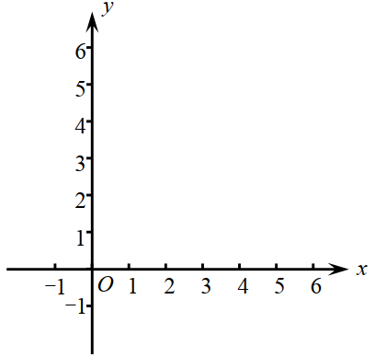
（1）求抛物线的解析式；
（2）如果直线与抛物线的对称轴相交于点，求的长；
（3）是线段上一点，过点作直线的平行线，与轴相交于点，把沿直线翻折，点的对应点是点，如果点在抛物线上，求点的坐标．
【答案】（1）
（2）
（3）点是坐标是
【解析】
【分析】（1）先根据直线求出点A和点B的坐标，再运用待定系数法求解即可；
（2）求出抛物线的对称轴为直线x=1，代入y=-x+4，可求出点C坐标，再运用勾股定理求解即可；
（3）设点的坐标为，证明四边形为正方形，得点坐标是，从而可得方程，求解方程即可得到答案．
【小问1详解】
直线与轴、轴相交于点、，
当y=0，则-x+4=0，解得，x=4，
当x=0，则y=4，
∴、.，
代入得，
，
解得，，，
∴抛物线的解析式为.
【小问2详解】
∵
∴抛物线的对称轴为直线，
当x=1时，
∴，
∴.
【小问3详解】
如图，设点的坐标为，
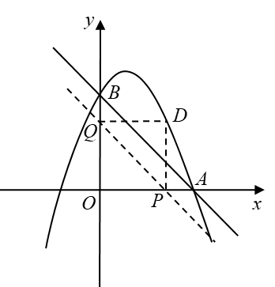
∵，，
∴，
∵，
∴，
∴，
又，
∴四边形为矩形，
∵，
∴四边形为正方形，
∴，
∴点是坐标是，
∴，
解得：，（不合题意，舍去），
∴点是坐标是
【点睛】此题主要考查二次函数的图象与性质、用待定系数法求函数解析式，矩形的判定和正方形的判定等知识，解题的关键是抓住图形中某些特殊的数量关系和位置关系．
25. 如图，已知：中，，，，是边上一点，以点为圆心，为半径的圆与边的另一个交点是点，与边的另一个交点是点，过点作的平行线与圆相交于点，与相交于点，的延长线交于点，连接．
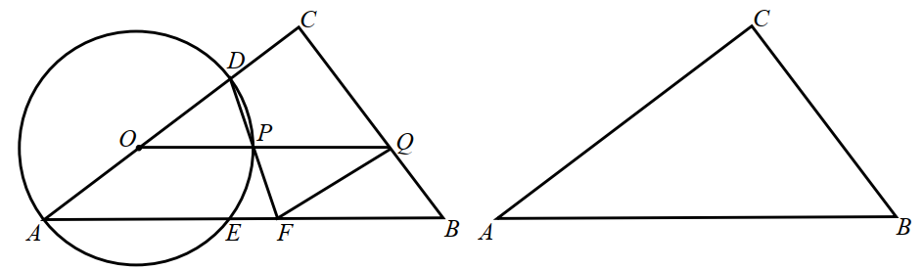
（1）求证：；
（2）设，的面积为，求关于的函数关系式，并写出定义域；
（3）如果是以为腰的等腰三角形，求的长．
【答案】（1）见解析 （2）
（3）如果是以为腰的等腰三角形，的长为，
【解析】
【分析】（1）连接，根据，可得，，从而得到，即可求证；
（2）作，，垂足分别为、，则，再由锐角三角函数可得，，，再证得△COQ∽△CAB，可得，从而得到，即可求解；
（3）分两种情况讨论：若，若，即可求解．
【小问1详解】
证明：连接，
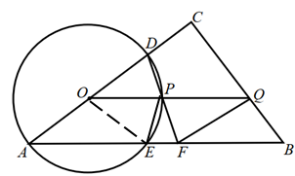
∵，
∴，，
∵，
∴，
∴，
∴．
【小问2详解】
解∶作，，垂足分别为、，
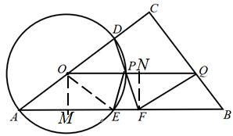
∵，，，
∴，
∵在中，，，，
∴，，
在中，，
∴，
∴，
∵，
∴△COQ∽△CAB，
∴，
∴，
∴，
∴，
，
根据题意得∶2x≤8，
∴x≤4，
∴．
【小问3详解】
解∶若，
∴，
∴，
∵OQ∥AB，
∴四边形是平行四边形，∠OPD=∠AFD，
∴，
∴，
∴，
∴，
∴，
∴．
若，作，，垂足分别为、，则PN=QN，
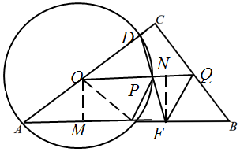
∵OQ∥AB，
∴∠MOQ=∠ONF=∠MFN=90°，
∴四边形是矩形，
在中，，，，
∵OQ∥AB，
∴∠OPD=∠AFD，
∵OD=OP，
∴∠ODP=∠OPD，
∴，
∴，
∴，
∴，
∴，
∴，
∴，
解得：．
综上所述，如果是以为腰的等腰三角形，的长为，．
【点睛】本题主要考查了圆周角定理，解直角三角形，相似三角形的判定和性质等知识，熟练掌握圆周角定理，解直角三角形，相似三角形的判定和性质等知识是解题的关键．



